**太极大药房医疗器械顾问班学员招募通知**

各片区、门店：

各位亲爱的伙伴，我司自去年与鱼跃医疗合作开展“医疗器械顾问班”以来，参训学员专业能力得到夯实，销售能力得到切实提升，从而辅助门店医疗器械版块销售业绩逐步提升，同时参训学员也获得了额外的奖励。

今年我司继续在医疗器械版块大力提升培训，为广大员工提供专业学习、提升的平台，我司继续开展“器械顾问班”培训，本次“器械顾问班”培训课程在去年的基础上，进行了很大的提升，参训学员将在鱼跃金牌导师的带领下，精准把握医疗器械特征的门道，获取深度服务赢得顾客的技巧并进行终端组合营销与药械关联的深度研究，同时开展器械管理和运营的专业化探讨。

在2022年母亲节来临之际，我们特对参训学员推出“健康告白 鱼跃同行”的活动，参训学员通过系列培训，在提升专业能力的同时，优秀学员还将获得为母亲赢得丰厚“梦想基金”的机会，欢迎去年已参加过器械顾问班的学员以及有意愿参加学习的伙伴积极报名，为提升自己的专业能力加油，为赢得梦想基金努力！

报名方式：扫描图片上二维码即可参与报名；

报名截止日期：2022年5月15日

伙伴们，不要犹豫哦！机会难得，赶紧拿起手机扫码报名吧！

综合管理部人事培训科

2022年5月7日

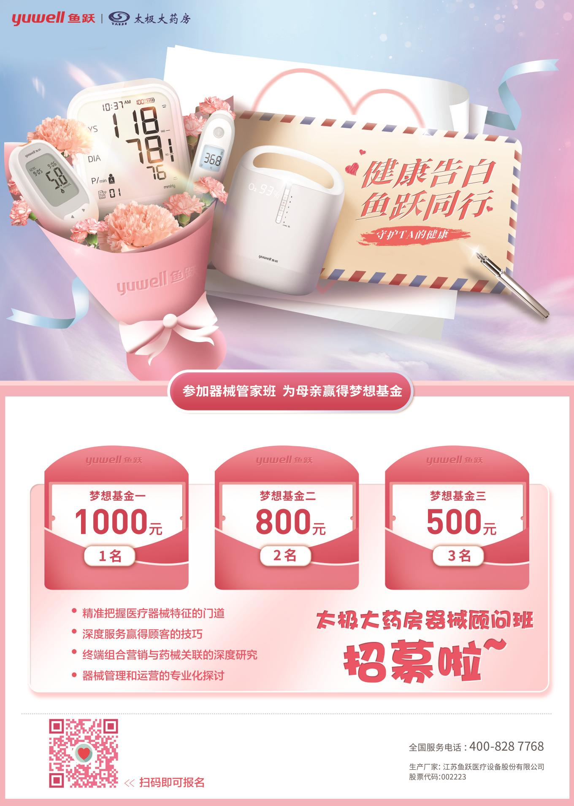

报名二维码：

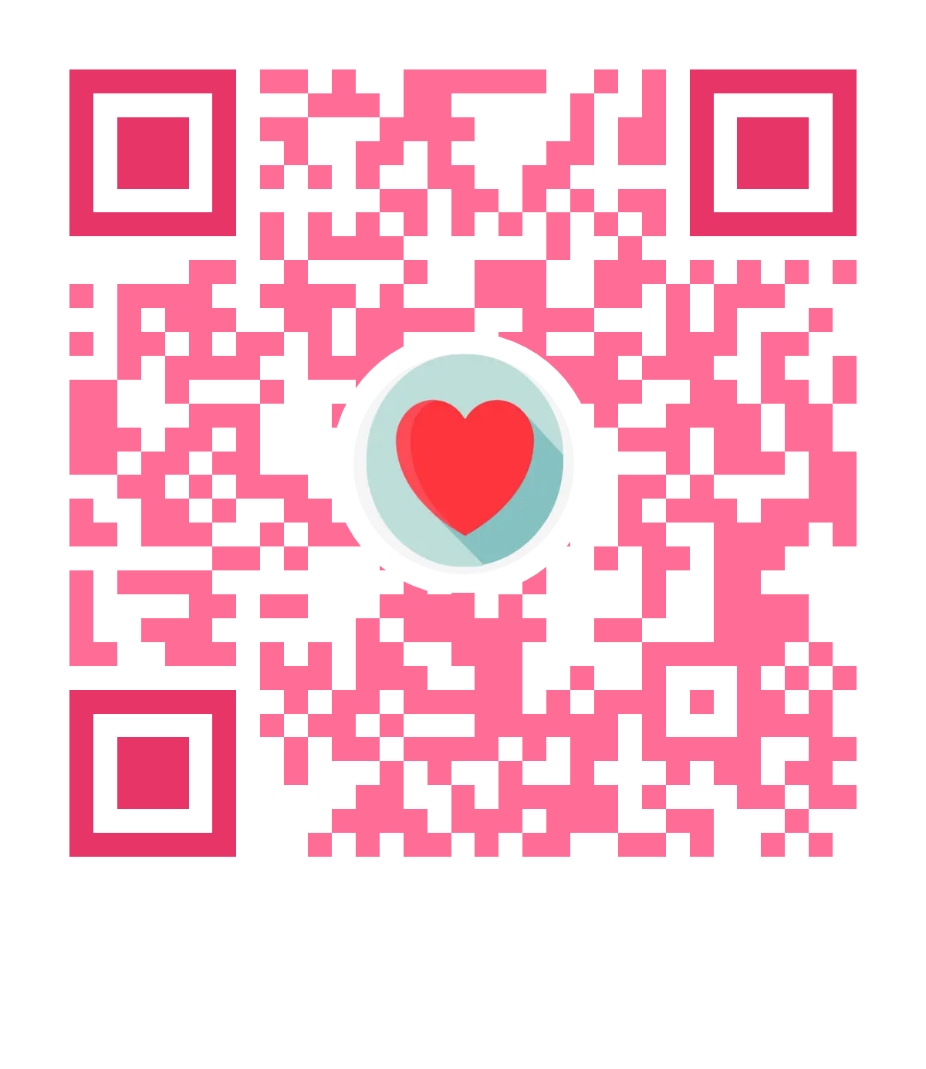

备注：微信、钉钉均可扫码哦！